Las columnas de estilo periodístico permiten dar a los documentos un aspecto profesional y organizado.

El texto fluye hasta concluir la primera columna, luego la segunda, la tercera y así sucesivamente hasta completar la página, como en las revistas y periódicos.

Word dispone de un procedimiento rápido para dar formato de columnas a un texto, en la ficha ***Diseño de página***.

En primer lugar vamos a establecer columnas predeterminadas en un documento de Word en el que ya tenemos un texto con varios párrafos.

Queremos dar un formato de dos columnas, para ello abrimos el documento Reembolso que tenéis en Moodle.

Vamos a la ficha Diseño de página y, en el grupo Configurar página, hacemos clic en Columnas y elegimos dos.

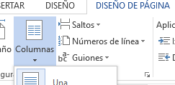

Ocurre que no hay texto suficiente para ocupar las columnas, solo hay texto para la primera. Para solucionar este problema existen varias opciones pero, primero debemos borrar la columna actual, para ello, situamos el punto de inserción en cualquier lugar dentro del texto, pulsamos el botón **Columnas** y elegimos **una**.

A continuación vamos a insertar saltos de sección manualmente y, nos ayudarán a equilibrar las columnas.

Las **secciones** son partes del documento que están separadas por un salto y pueden tener formato propio.

Por tanto, situamos el punto de inserción al inicio del texto y pulsamos Saltos / Continua.

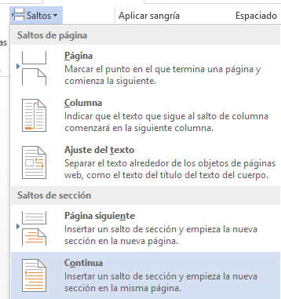

Ahora situamos el punto de inserción en la primera línea en blanco al final del texto.

Repetimos el proceso (saltos/continua). A continuación situamos el punto de inserción en cualquier lugar dentro del texto, pulsamos el botón columnas y elegimos dos.

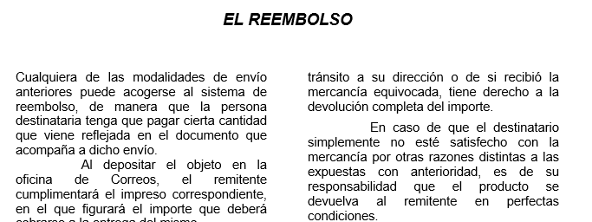

Ahora las dos columnas sí están equilibradas. Pero, sino se quieren establecer saltos manualmente, hay otra alternativa para dar formato a las columnas.

Primero vamos a borrar los saltos de sección establecidos y las columnas. Para **borrar** las dos **columnas**, sitúa el punto de inserción en un lugar del texto, vamos a columnas y elegimos una.

Para **borrar los saltos de sección** vamos a la ficha *Vista* / elegimos *Borrador*

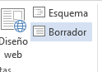

Nos muestra los saltos:

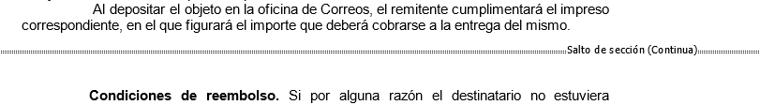

Seleccionamos el primero y pulsamos la tecla Supr y a continuación repetimos el proceso con el segundo.

Ahora vamos a la vista Diseño de impresión y tenemos de nuevo el documento en vista original.

**A continuación** vamos a establecer formato de dos columnas sin colocar manualmente los dos saltos de sección y que estén equilibrados. Para ello debemos seleccionar el texto que se va a encolumnar. Activamos la ficha Diseño de página / pulsamos en Columnas / Más columnas. Aparece el cuadro de diálogo Columnas:

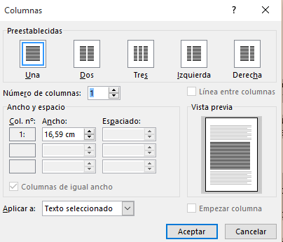

Elegimos dos. En la ***zona Aplicar a…*** comprobamos que esté seleccionada la **acción Texto seleccionado.**

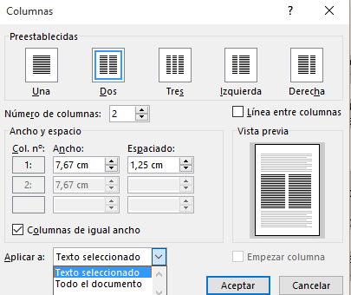

Y, aceptamos

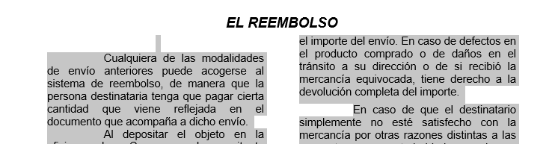

Como veis se han creado las dos columnas con dos saltos de sección, para comprobarlo vamos a la ficha Insertar / borrador. Por lo tanto, para borrar los saltos de sección también tendríamos que seleccionarlos y borrarlos.

Ahora vamos a aplicar un **formato personalizado** consistente en **tres columnas** de diferente ancho y con barras entre ellas. Primero debemos borrar los saltos de sección.

A continuación seleccionamos el texto que se va a encolumnar y, en el botón Columnas elegimos *Más columnas…* en el cuadro de diálogo elegimos tres, **activamos** la casilla *Línea* *entre columnas* y, **desactivamos** la casilla *Columnas de igual ancho*.

Modificamos el ancho de cada una de las columnas (4, 5 y la tercera dejamos lo que va apareciendo por defecto) y, en la zona **Aplicar a…** comprobamos que esté la opción *Al texto seleccionado*.

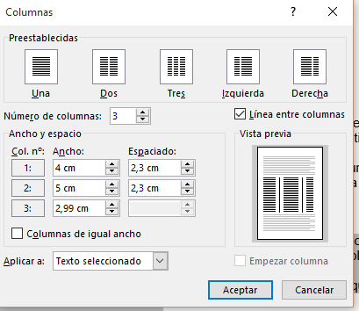

Aceptamos.

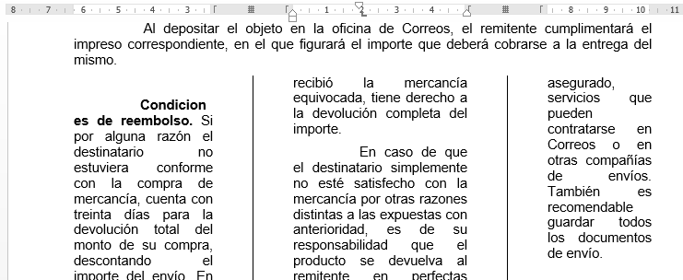

Si el ancho de las columnas no fuera el acertado, se puede retocar con la regla, podéis ver cómo han aparecido los marcadores en la misma.

Si apuntamos al centro del marcador



Y arrastramos hacia la izquierda o hacia la derecha se modificará su ancho. Así mimo podemos modificar el espacio que hay desde el separador (raya) al texo.

Dentro de cada columna se le puede dar el formato deseado al texto.